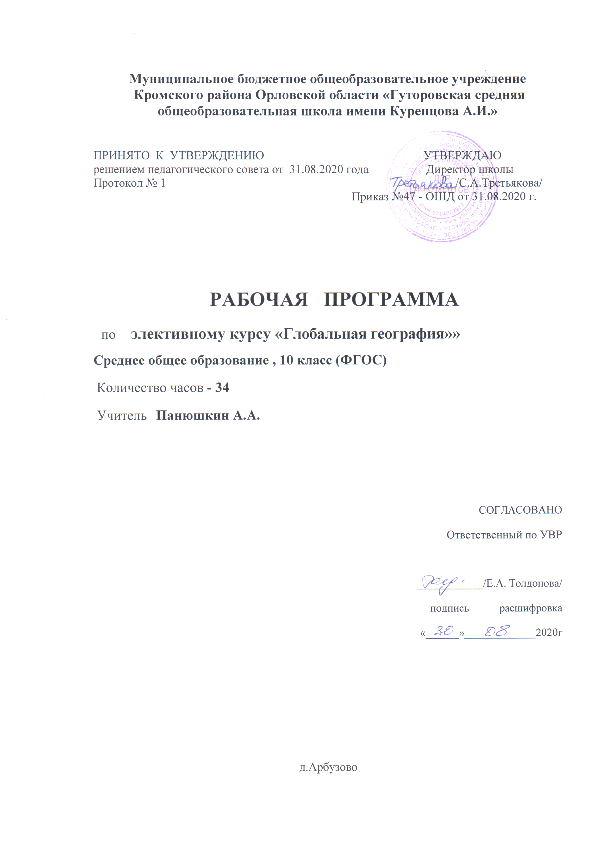
ПОЯСНИТЕЛЬНАЯ ЗАПИСКА
Программа курса предназначена для учащихся 10 класса и рассчитана на 34 часа.
Курс «Глобальная география» — сравнительно новое и быстро развивающееся направление в географической науке, изучающее пространственное проявление общепланетарных процессов и явлений. Можно сказать, что мы имеем дело с особой ветвью глобалистики — учения о глобальных проблемах человечества — географической, включающей экологический, энергетический, продовольственный, сырьевой, демографический и другие аспекты развития природы и общества.
Сама по себе глобалистика носит ярко выраженный междисциплинарный характер и изучается многими науками: философией, социологией, экономикой, биологией, правом и т. д. Глобальная география — это «географическая глобалистика», и изучение се особенно важно и перспективно, так как речь идет об овладении знаниями на рубеже науки о природе и обществе. География остается единственной дисциплиной, синтезирующей естественное и общественное направления в науке. Глобальные проблемы различны по своему характеру, но псе они пронизаны идеей географического единства человечества и его выживания. Если в прошлом кризисные явления угрожали лишь отдельным культурам и территориям, то современный мегакризис охватывает весь мир, все основные формы и сферы жизни человека.
«Глобальная география» занимает все более стабильное место в системе образования в различных странах мира, что связано с большим познавательным, нравственным и воспитательным значением этого курса.
Целью данной программы является расширение знаний о глобальных проблемах человечества.
Он призван способствовать решению следующих задач:
— овладению системой знаний о глобальных проблемах современности, что исключительно важно для целостного осмысления планетарного сообщества людей,единства природы и общества;
— формированию глобального мышления учащихся в противовес узкопонимаемым национальным и классовым интересам;
— развитию познавательного интереса учащихся к приобретающим все большее звучание проблемам социального характера — межнациональных отношений, культуры и нравственности, дефицита демократии и т. п.;
— вооружению учащихся специальными и общеучебными знаниями, позволяющими им самостоятельно добывать информацию географического характера по данному курсу.
Изучение курса «Глобальная география» в старших классах позволяет интегрировать знания, полученные по другим предметам, максимально использовать общеобразовательный и культурологический потенциал географии как учебного предмета, сочетать линейно-ступенчатый и концентрический принципы обучения.

СОДЕРЖАВНИЕ ТЕМ УЧЕБНОГО КУРСА
Введение (2ч)
Тема 1
Глобалистика и глобальная география: терминология и содержание
Глобалистика — учение о глобальных проблемах современности: естественнонаучных и общественных. «Пакет» этих проблем. Междисциплинарный характер глобалисти-ки и основные направления в ее изучении: философское, экономическое, социологическое, экологическое, юридическое, прогностическое, географическое и др.
Тема 2 Систематизация глобальных проблем
Смысл систематизации, позволяющей составить наиболее наглядное представление об анализируемых проблемах, четче зафиксировать существующие связи между различными их группами. «Старые» и «новые» глобальные проблемы, «главные» и «неглавные», появившиеся благодаря человеку и существующие вне зависимости от него.
РазделIСовременный лик Земли (7 ч)
Тема 1 Изменившийся лик Земли
Антропогенные воздействия на природу в целом и ее отдельные компоненты. Позитивные и негативные результаты человеческой деятельности. Растительный покров как «лакмусовая бумажка* антропогенных изменений. Его влияние на процесс почвообразования, микроклимат, поверхностный сток, животный мир, круговорот кислорода, двуокиси углерода и др.
Тема 2 География человечества
Особенности этнической, лингвистической, религиозной структуры человечества. Этногеография.
Учение о цивилизациях (Ф. Ратцель, А. Тойнби, О. Шпенглер и др.). Отсутствие стройной научной теории цивилизаций. Глобальный процесс взаимодействия и взаимопроникновения региональных цивилизаций. Характеристика известных цивилизаций (в том числе запад-нохристианской, исламской и др.).
Тема 3 Политическая анатомия современного мира
Повторение сюжетов, связанных с формированием политической карты мира. Культурно-исторические регионы мира; Западная Европа, Восточная Европа, англоязычная Америка, Арабский Восток и др.
Тема 4 Экономическая дифференциация мира
Восхождение человечества к вершинам социально-экономического прогресса. Места государств в экономической «табели о рангах*. Причины, их определяющие. Разумное государственное правление и атмосфера конкуренции как двигатели прогресса. Примеры Западной Европы, США и Японии.
РазделII. Глобальные проблемы человечества (17ч)
Тема 1 Демографическая проблема
Демографическая политика, ее направленность и пути активизации. Демографическая политика КНР, Индии, стран Африки и Латинской Америки: успехи и разочарования. Демографическая политика в бывшем СССР и современной России.
Глобальная демографическая ситуация и комплекс социально-экономических задач современности.
Тема 2 Продовольственная проблема
Сущность продовольственной проблемы в современном мире и ее основные параметры: производство, спрос, распределение и потребление. Причины и формы проявления продовольственного кризиса в развивающихся странах. Влияние голода и недоедания на воспроизводство рабочей силы. Понятие о «скрытом голоде».
Обеспечение продовольствием растущего населения Земли. Роль пахотных угодий, лугов. Мирового океана и искусственных продуктов в решении продовольственной проблемы.
Тема 3 Проблема отсталости
Корни отсталости некоторых стран современного мира.
Масштабы и критерии отсталости. Бедность, неграмотность населения, хроническое недоедание и голод, высокая смертность, эпидемии и т. д. как атрибуты неразвитости общества. Критерии отсталости, применяемые в ООН. Наименее развитые страны мира (о соответствии с классификацией ООН), их типичные признаки. Слаборазвитые государства Африки, Азии и Латинской Америки.
Тема 4 Энергетическая проблема
Сущность и масштабы энергетической проблемы. Рост энергоемкости современной экономики. Растущий разрыв между высокими темпами развития энергоемких производств и запасами невозобновимых энергоресурсов (нефти, газа, угля). Негативные экологические последствия развития энергетики при сохранении традиционной структуры топливно-энергетического баланса.
Тема 5 Сырьевая проблема
Сущность глобальной сырьевой проблемы. Понятие о сырье. Современные масштабы использования минерального сырья. Виды сырья, более и менее близкие к исчерпанию. Оптимистические и пессимистические прогнозы использования сырьевых ресурсов в будущем.
Оборотное использование нсвозобновимых ресурсов — один из путей ресурсосбережения. Утилизация бытовых отходов (мусора).
Глобальная сырьевая ситуация и ее связь с другими глобальными проблемами.
Тема 6 Проблемы Мирового океана
Мировой океан как ресурсная база. Структура морских ресурсов. Морское хозяйство. Биологические ресурсы. Мировое рыболовство, его современные масштабы и возможные пределы. Марикультура. Морская горнодобывающая промышленность. «Тощая руда». Ресурсы и добыча нефти и газа. Твердые полезные ископаемые со дна океана. Океан как источник пресной воды.
Тема 7 Глобальный этнический кризис
Конфликтообразующие факторы и их географическая интерпретация: 1) отстаивание принципа тождественности государственных и этнических границ; 2) движение наций к самоопределению; 3) стремление наций к образованию супернации; 4) экономическая борьба за землю, жилье, совместно нажитые основные фонды и т. д.; 5) неуправляемое демографическое развитие в слаборазвитых странах; 6) ассимиляционные процессы и депопуляция этноменьшинств; 7) «старение» наций в странах с развитой экономикой; 8) экологический фактор; 9) психологические установки на защиту культурно-нравственных традиций этноса, вера в его особые отношения с верховным божеством и др.
Тема 8 Проблемы здоровья и долголетия человека
Понятие о медицинской географии, изучающей распространение болезней и патологических состояний человека; причины этого распространения и влияние географической среды на здоровье человека.
Связь проблемы здоровья и долголетия человека с другими глобальными проблемами.
Тема 9 Проблема стихийных природных явлений
Роль трагедий, вызванных силами природы, в истории человечества. Систематизация стихийных природных явлений (СПЯ) по условиям возникновения (космические, метеоролого-климатические, гидрологические и геологические, геолого-тектонические, гляциально-гидрологические и др.). Виды стихийно-разрушительных явлений (падение метеоритов и астероидов, наводнение, цунами, извержение вулкана, землетрясение, сель, оползень, смерч, жара, засуха, суховей, пыльная буря, метель, пурга, молния, торнадо, мороз, ливень, град, туман и др.).
Тема 10 Проблема технологических аварий
Систематизация технологических аварий в зависимости от характера отраслей материального производства. Роль автомобильного, морского и авиационного транспорта и статистике смертельных случаев. Роль угледобывающей промышленности мира в гибели рабочих. География угольных шахт (бассейнов) с повышенной метанообильностью.
Географические аспекты проблемы технологических аварий.
Тема 11 Проблема дефицита демократии и свободы
Анализ ранжирования государств по группам — «свободные», «частично свободные», «несвободные», «реакционные» — режимы, отказывающиеся предоставить своим гражданам основные политические и социальные права. Различие понятий «авторитаризм» и «тоталитаризм».
Тема 12 Другие глобальные проблемы современности
Кризис культуры, нравственности, семьи (проблема «экологии души») — специфическая глобальная проблема. Любой народ как живой организм особого, высшего порядка. Плоды многовекового духовного отбора и великие социальные потрясения, войны и т. д.
Глобальные научные проблемы, связанные с исследованием космоса, внутреннего строения Земли, долгосрочным прогнозированием погоды и др.
Проблема урбанизации мира, создающая сложнейший узел противоречий, совокупность которых и служит веским аргументом для рассмотрения ее под глобальным углом зрения.
Анализ других глобальных проблем (см. классификацию глобальных проблем).
РазделIIIГеоэкология — фокус глобальных проблем (8 ч)
Тема 1 Биосфера как планетарная организация жизни
Пределы биосферы. Их обусловленность границами физических условий существования живых организмов. Роль температуры, давления, ультрафиолетового излучения. Общая масса живого вещества на планете. Отличительные особенности живого вещества от неживого. Способ использования энергии как основная отличительная особенность живых существ. Их способность улавливать энергию, приходящую из космоса, и удерживать ее в виде энергии сложных органических соединений.
Тема 2
Техногенез: глобальные масштабы и региональные проявления
Техногенез как совокупность процессов в природном среде, вызванных хозяйственной деятельностью человека. Примеры, иллюстрирующие процесс воздействия общества на природную среду. Техногенез и антропогенез. Этапы техногенеза (точечный, локальный, микрорегиональный, мезорегиональный, макрорегиональный, глобальный). Два параметра техногенеза: I) интенсивность воздействия и 2) размеры территории (акватории).
Тема 3 Глобальная экология
Техногенез и экология: нити связи. Экология как разветвленная система современных научных направлений. Их различие в зависимости от характера геосфер (экология гидросферы, атмосферы, педосферы и т. д.), территориального охвата. От микроэкосистемы до глобальнойэкосистемы. Глобальная экология и глобальная экосистема. Глобальная социоэкосистема,
Тема 4 Экология атмосферы, гидросферы.
Жизненно важные функции атмосферы Земли. Кислород и живое вещество. Понятие об экологии атмосферы. Основные физические, химические, механические агенты. Влияние загрязнения атмосферы на климат: имеющиеся в науке точки зрения. Парниковый (тепличный) эффект и его последствия (различные мнения). Озоновые дыры. Изменения уровня моря. Как сохранить стабильную атмосферу.
Вода, ее круговорот и роль в биосфере. Водопользование и водопотребленис. Основные загрязнители гидросферы: нефть и нефтепродукты, моющие средства, тяжелые металлы и др. Явление эвтрофикации водоемов. Очистка и обезвреживание сточных вод. Экология гидросферы как одно из ведущих направлений в экологической науке.
Почвы, их роль в развитии живой природы. Понятие об экологии педосферы. Земельный фонд мира и его динамика. Причины современной деградации потерь пахотных земель. Загрязнение почвенного покрова. Опустынивание. Охрана и воспроизводство почв.
Тема 5 Социальная экология
Социальная экология как научная дисциплина, рассматривающая взаимоотношения в системе «общество — природа» и разрабатывающая научные основы рационального природопользования. Оптимизация жизненной среды человека как главная идея социальной экологии.
Практические работы по курсу
- Введение . Тема 2. Составление схемы классификации глобальных проблем.
- Современный лик Земли. Тема 2. Характеристика расового, национального и религиозного состава населения мира.
- Глобальные проблемы человечества. Тема 1. Построение графика среднегодовых темпов прироста населения мира.
- Определение уровня демографического развития стран и степени зависимости величин рождаемости и смертности.
- Тема 2. Построение картосхемы «Калорийность питания и потребление белка в странах мира»
- Составление площадных диаграмм, демонстрирующих размер интенсивность производства основных с/х культур в странах.
- Тема 3. Расчет индекса социально-экономического развития для предложенных стран.
- Тема 4. Заполнение таблицы « Преимущества , недостатки различных видов энергии»
- Тема 5. Характеристика проявлений сырьевой проблемы в разных странах.
- Тема 6. Обозначение на карте самых грязных участков Мирового океана и популярных районов туризма и отдыха.
- Тема 7. Заполнение таблицы : Очаги сепаратизма в современном мире и определение индекса этнической мозаичности для европейских стран.
- Тема 8. Обозначение на карте условными знаками распространение различных заболеваний мира.
- Тема 9. Составление картосхемы СПЯ на основе различных источников.
- Геоэкология –фокус глобальных проблем. Тема 2. Характеристика проявлений техногенеза.
- Тема 4. Определение последствий повышения уровня Мирового океана.
- Тема 4. Расчет ресурсообеспеченности ежегодно возобновляемыми водными ресурсами.
- Тема 4. Анализ данных для определение степени опустынивания территории.
УЧЕБНО-ТЕМАТИЧЕСКИЙ ПЛАН
№  п/п | Название  раздела, темы | Всего часов | В том числе
 |  |  | лекции | практ. | семин.
1 | Введение | 2 | 1 | 1
2 | Современный лик Земли | 7 | 2 | 1 | 1
3 | Глобальные проблемы человечества | 17 | 9 | 11
4 | Геоэкология - фокус глобальных проблем | 8 | 2,5 | 3,5
6 | Итого | 35 | 14,5 | 16.5 | 1

ТРЕБОВАНИЯ К УРОВНЮ ПОДГОТОВКИ ОБУЧАЮЩИХСЯ
В результате изучения курса учащиеся должны знать/понимать:
- Предмет изучения глобальной географии;
- Систематизацию глобальных проблем, их причины возникновения, пути решения;
- Антропогенные воздействия на природу в целом и ее отдельные компоненты;
- Особенности этнической, лингвистической, религиозной структуры человечества;
- Политическую анатомию современного мира, культурно-исторические регионы мира;
- Экономическую дифференциацию мира;
- Особенности глобальной и социальной экологии;
Уметь:
- Определять и сравнивать по разным источникам информации тенденции развития процессов и явлений;
- Оценивать и объяснять степень природных и техногенных изменений в природе;
- Проводить учебные исследования, моделирование ситуаций в пространственно-временной конкретности;
- Решать социально значимые задачи на основе проведения учебной экспертизы.
УЧЕБНО-МЕТОДИЧЕСКОЕ ОБЕСПЕЧЕНИЕ
Гладкий Ю.Н., Лавров С.Б. «Глобальная география» 10 – 11 классы, Дрофа 2007 год
Гладкий, Ю. Н., Соколов, О. В., Файбусович, Э. Л. Пособие для поступающих в вузы. – М.: Просвещение, 1999.
Кучер, Т. В. Экологическое образование учащихся в обучении географии. – М.: Просвещение, 1991.
Лавров, С. Б., Гладкий, Ю. Н. Глобальная география // География в школе. – 1997. – № 7 Максаковский, В. П. Географическая картина мира. – Ярославль: Верх.-Волж. кн. изд-во, 1996.
Максаковский, В. П. Экономическая и социальная география: Метод. пособие. – М.: Просвещение, 1994.
Рациональное природопользование и охрана окружающей среды: пособие для учащихся 7–11 кл. – М.: Мнемозина, 1998.
Элькин, Г. Н. Экономическая и социальная география мира. СПб.: Паритет, 2002.

КАЛЕНДАРНО-ТЕМАТИЧЕСКОЕ ПЛАНИРОВАНИЕ
Тема | Кол-во часов | Тема урока | Дата проведения
 |  |  | По плану | Фактически
Введение | 2 | Глобалистика и глобальная география:терминология и содержание
 |  | Систематизация глобальных проблем
Современный лик Земли  Глобальные проблемы человечества | 7  17 | Меняющийся лик Земли
 |  | География человечества
 |  | География культур и цивилизаций
 |  | Дискуссия на тему «Мировая и национальная культура»
 |  | Политическая анатомия мира
 |  | Экономическая дифференциация мира
 |  | Обобщающий урок
 |  | Демографическая проблема
 |  | Север – Юг : проблема отсталости
 |  | Продовольственная проблема
 |  | Энергетическая проблема
 |  | Дискуссия на тему: «Энергетическая проблема»
 |  | Сырьевая проблема
 |  | Проблемы Мирового океана
 |  | Глобальный этнический кризис
 |  | Региональные конфликты
 |  | Проблема преступности
 |  | Проблема стихийных бедствий
 |  | Антропогенные катастрофы
 |  | Проблемы здоровья человека
 |  | Проблема урбанизации
 |  | Кризис духовных ценностей
 |  | Проблема исследования космоса
 |  | Обобщающий урок
Геоэкология – фокус глобальных проблем | 8 | Биосфера как планетарная организация жизни
 |  | Техногенез: понятие и проявление
 |  | Глобальная экология
 |  | Геоэкология атмосферы
 |  | Глобальный климат и Киотское соглашение
 |  | Геоэкология гидросферы
 |  | Геоэкология почв
 |  | Социальная экология

